Ora ditemi se è possibile comprare questo gioco con fuori prodotti del calibro di Drakan che, a parità di ambientazione, sono chilometri meglio! Lo ammetto, alcuni enigmi sono piaciuti anche a me, ma la realizzazione tecnica taglia proprio le gambe al gioco! Eppure, nonostante questo, ecco saltare fuori diverse persone che ne hanno chiesto la soluzione… Beh, ragazzi, come dice il Genio della Lampada, voi ordinate e io obbedisco! Meno male che la fin troppo buona Francesca Vago, della Cidiverte, è riuscita a trovare una copia del gioco spedendomelo in tempi record! Sì, insieme a quindici chili di cioccolatini (che si è pappato il Duspa) e un paio di lattine. Insomma, mi ha fornito il sostentamento per resistere a questo lungo tour de force che è stata la solla di Ashgan! Grazie mille Fra, ti devo una ______ (aggiungere una qualsiasi bibita, e dico bibita, che pensiate possa piacere alla suddetta Francesca)!
Ora, per tutti i Principi Guerrieri lì fuori, leggetevi bene le istruzioni su come muovere il vostro alter ego, stringetevi la cintura in modo che non vi caschino i mutandoni di pelle e… Beh, in bocca al drago!

FBS



CONSIGLI GENERICI: IL COMBATTIMENTO
Asghan avrà un totale di 9 mosse per eliminare i nemici con la spada. Ciascuna gli consentirà di colpire, più o meno efficacemente, taluni nemici, altre invece saranno utili per “prendere tempo” o spostarsi (come i tasti Canc e Pag Down). Vediamole insieme!
FENDENTE VELOCE (Ctrl+avanti): utile per ogni tipo d’impiego, la sua forza sta nel fatto che non richiede tempi di caricamento troppo lunghi e perciò in rapida successione è letale.
COLPO CON GIRAVOLTA (Ctrl+destra): utilissimo ma per essere eseguito senza rischi necessita di una certa distanza dal nemico. Ha una potenza doppia rispetto al normale fendente ed è letale se accoppiato al calcio con capriola.
ROTAZIONE (Ctrl+sinistra): rapido ma poco potente, serve per lo più per farvi girare la testa.
PARATA (Ctrl+giù): per fermare ogni attacco del nemico, se volete attaccare rapidamente dopo aver parato, premete subito Ctrl+su.
CALCIO CON CAPRIOLA (Ctrl+Shift+avanti): vista la poca potenza, ha un solo utilizzo, il guadagnare spazio! Usatelo quando siete messi alle strette e in combinazione con il colpo a giravolta o gli attacchi laterali.
ATTACCO LATERALE DESTRO (Ctrl+Shift+destra): Asghan rotolerà a destra e colpirà al fianco il nemico con un fendente! Bello, non c’è che dire, però, alla stregua del colpo con giravolta, necessita di spazio per essere eseguito correttamente!
ATTACCO LATERALE SINISTRO (Ctrl+Shift+sinistra): come sopra ma a sinistra… Vi basta?
COLPO BASSO (Ctrl+Shift+giù): utile per i nemici piccoli o per un contrattacco a fendenti orizzontali… Io non l’ho mai usato!
COLPO AL VOLO (Alt+Ctrl+avanti): saltello con colpo di spada annesso, più facile di così!

LA SPIAGGIA DI KYRK E I DIRUPI
Perfetto, ora è tempo di venire al gioco vero e proprio. Credo che il nome di ‘sto posto non abbia nulla a che vedere col noto Capitano di Star Trek, però non ne sarei sicuro. Partirete dal molo a cui avete attraccato la vostra amata barchetta; dopo aver battuto l’orco, raccogliete la pergamena che portava con se (gli ordini di Morghan, vostro zio nonché mago cattivo) e poi dedicatevi alle botti: in quella sulla barca saranno contenute delle frecce, mentre in quella sulla terra ferma una bella mela (secondo il noto proverbio, mangiandola scaccerete i temibili “Medici di Turno”! Eh? Chi ha detto torno?), tenetela per quando ne avrete bisogno. Tra l’altro, facendovi una bella nuotata nelle gelide acqua, dovreste pure trovare del Rum (per nuotare: Alt per immergervi e Shift+tasti di movimento per spostarvi), altra fonte d’energia…
Nuovamente all’asciutto, seguite l’unica strada possibile fino a raggiungere la torre (per la fune: barra spazio per appendervi e poi Alt+destra/sinistra per saltare giù) , sconfiggete il cavaliere nero in armatura e poi usatene le chiavi per dischiudere l’uscio. All’interno delle caverne, freddate ogni orco che vi capiti a tiro, raccogliendo poi quello che si portano addosso (soldi il primo, pergamena dei funghi il secondo); vi saranno parecchi crepacci da evitare, il sistema più sicuro per superarli è arrivare sul bordo grazie allo Shift, indietreggiare e correre premendo Alt solo quando sarete sul ciglio… Facile come bere un barile d’acqua!
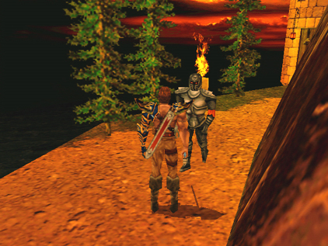
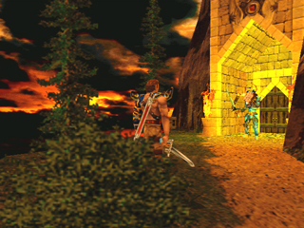
Nuovamente all’esterno, occhio all’aquila (uccidetela con un bel giro della morte Ctrl+4 del tastierino), saltate il baratro e arrampicatevi due volte verso l’alto così da giungere all’arciere in verde. Invece di perdere tempo per cercare di raggiungerlo, mettetevi al riparo e sistematelo con un colpo di balestra (tasto destro del mouse per attivarla e sinistro per sparare, poi di nuovo destro per metterla via!), solo allora vi converrà uscire e issarvi al piano superiore dove, procedendo a destra, troverete per la prima volta Fiona la fata Mign… ehm, la fata Cogl… Macché, mi vengono solo volgarità! Vabbé, la suddetta fata, vi inizierà a cantare una filastrocca (bruuutta la filastrocca!) e in più salterà fuori con un detto del giorno, una sorta di piccolo consiglio: “Quando gli uccelli volan radenti, se non stai attento ti arrivan sui denti!”. Ok, forse non era proprio così, però tant’è…
Dopo aver preso il fungo marrone, proseguite il cammino fino alla fune, balestrate il solito nemico in verde e poi scendete al di sotto di essa sistemando gli altri due nello stesso modo. Appendetevi alla corda (barra spazio) facendovela tutta fino alla fine, salite in cima alla montagna, usate la seconda corda e affrontate il guerriero con lo scudo. A differenza dell’altro, questo sarà ben più cattivo, continuate quindi a parare e anche lui andrà giù (difficile gli scontri in questo gioco, eh?). Delle due botti, distruggete solo la prima, raccogliete la carne e poi arrampicatevi così da trovare un’altra bottiglia d’alcol e un fungo verde.
Al di là del gazebo, prendete tutto ciò che c’è: pioggia di frecce, pergamena e le eventuali munizioni che non hanno colpito il bersaglio precedentemente. Davanti alle Grandi porte, ecco il primo vero nemico: un cavaliere azzurro con tanto di falcone, che dire difficile è poco! Per farlo fuori, è sufficiente usare l’incantesimo “palle di fuoco” (F1, a meno che non l’abbiate già sprecato) e la “pioggia di frecce” che troverete al terzo slot (numero 3) quando userete la balestra portatile. Una volta che sarà caduto sotto ai vostri colpi, raccogliete tutto ciò che potete (chiave in primis); tirate in giù la leva a sinistra del portale ed entrateci.
Aperta la porta in cima alle scale, una visuale cinematica vi farà vedere la vostra posizione: siete antistanti un ponte e davanti a voi, oltre a un cavaliere, ecco un paio di arcieri appostati. Grazie alla vostra fida balestra, fate fuori loro per primi, poi pensate al fesso in armatura. Terminata la faida, potrete scegliere una delle tre possibili strade: a sinistra se volete comprare qualcosa dal mercante (date le spalle al burrone e andate indietro con la barra spazio premuta per poi spostarvi, appesi, verso sinistra), a destra per entrare nella grotta di Morgula, oppure arrampicarvi verso le due torri per la sala del tesoro. Per ora occupiamoci della strega.

L’ANTRO DI MORGULA
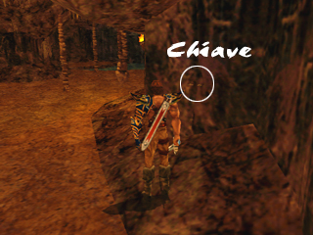
Nelle grotte, avvicinatevi alla megera e, una volta che la maliarda se ne sarà andata, guardate in che ordine suonano i teschi. Dovrete ripetere in sequenza le note che hanno prodotto loro (cambia di volta in volta), se sbaglierete la combinazione cambierà. Quando avrete inserito tutte e 7 le note nella maniera corretta, vedrete apparire un gruppo di pipistrelli, uccideteli prima che siano loro a uccidere voi, poi raccogliete tutto quello che c’è in giro: cadaveri di pippy, la conchiglia, il fungo e i 3 teschi. La chiave di cui parlava la strega, è in un angolo della grotta, quello senza il fiume: c’è un’alcova nel muro e la chiave è del suo stesso colore, perciò non sarà facile vederla subito.
Nella casa, distruggete i due cilindri in modo da raccogliere gli incantesimi Palla di Fuoco e Visione Magica, poi prendete il libro per terra e, se lo desiderate, andando al pentolone, cucinate l’incantesimo Armatura Magica: 1 fungo marrone, 1 verde e 1 pipistrello. Uscendo, troverete la vecchia di ritorno dalla sua scampagnata, inutile dire che dovrete abbatterla e recuperare il libro che si porta dietro, quello con gli ingredienti per la Metamorfosi, almeno ora sapete cosa cercare: 1 conchiglia (e fin qui ci siamo), 1 topo, delle corna di demone e 3 cuori di drago… Forza, alla ricerca!

IL DUNGEON DEL TESORO
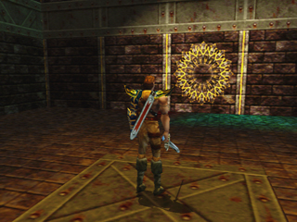
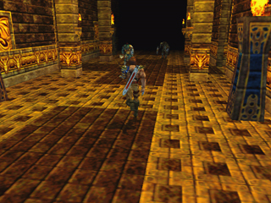
La strega è sistemata e voi avete preso l’incantesimo visione magica, giusto? Ottimo, ora potrete uscire dalle grotte e salire verso le torri. Recuperate gli oggettini lì intorno (1 freccia esplosiva, frecce normali e qualche fungo), aprite il portale di legno scendendo di sotto e, ad un certo punto, dopo la corda, dovreste arrivare ad un salone con tre porte e una strana piastra metallica nel mezzo. Uccidete l’uomo lucertola che bazzica da quelle parti, mettetevi sulla piastra e guardate il muro opposto a quello coi portali: su di esso dovreste vedere un fiore. Sparandogli con la balestra, ne appariranno altri…
Ok, come risolvere l’enigma? Risentite la canzoncina di Fiona (nell’inventario) e fate caso ai numeri che dice: la parete su cui appaiono i fiori è divisa in 5 settori, basta che voi spariate ad essi nell’ordine che vi ha detto la fatina. 3, 4, 1, 5, quindi fiore centrale, quello subito a destra, poi il primo a sinistra e l’ultimo a destra. La porta alle vostre spalle si aprirà e arriverete al labirinto delle palle di fuoco.
Evitando di finire arrosto, passate sulla piastra e, non appena la porta si aprirà, entrateci voltando subito a sinistra e superando anche la seconda (sono a tempo, perciò siate rapidi o dovrete tornare indietro per rifarlo da capo!); altro uomo lucertola da abbattere e poi in fondo fin dall’altro nemico (le sfere chiodate che vi lancia le potete parare!). Quando anche lui sarà storia, aprite la porta di legno (barra spazio quando le sarete davanti) ed eccovi in una grande stanza dorata piena di colonne; in totale, qui dentro vi saranno 3 draconici, perciò cercate di sfruttare al meglio le coperture e fare largo uso dell’attacco laterale (Ctrl+Shift+destra/sinistra) e dello strafe per evitare le eventuali palle chiodate (Canc e Page Down).
Quando tutti saranno andati, prendete i cofanetti e azionate la leva accanto all’entrata: questa farà sì che la prima porta sul lato destro di sblocchi.
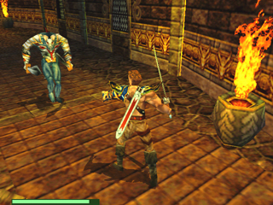
All’interno della nuova area, vi saranno parecchie porte che si potranno aprire solo agendo su alcune leve, se sbaglierete leva, verrete teletrasportati all’inizio della camera… Ce ne saranno 4 per lato ma non saranno parallele: quelle a destra inizieranno per prime, quindi la prima di sinistra sarà parallela alla seconda a destra, la seconda di sinistra alla terza di destra e la terza di sinistra alla quarta a destra, chiaro no? Ok, quelle con la trappola saranno le seconde e le quarte di ogni lato. Al termine avrete un diamante rosso che, posizionato sull’altare davanti alla seconda porta del corridoio delle colonne, farà aprire quest’ultima.
Seconda parte del dungeon: saltate semplicemente le fosse fino alla gemma gialla. Al ritorno, scendete la corda così da recuperare dei gioielli, abbassate la leva per far aprire l’uscita (non cadete nella lava!) e poi, come avevate già fatto con la rossa, mettete anche la gialla sull’altare così che anche la terza e ultima porta del corridoio delle colonne si possa aprire.
L’ultima parte sarà naturalmente la più difficile: dapprima premete tutte le piastre di legno davanti alle trappole lancia fuoco, poi scontratevi con l’uomo lucertola armato di doppi coltelli; se avete degli incantesimi, usateli, altrimenti sfruttate la tecnica della toccata e fuga: ‘sto tizio è davvero forte e lo stesso dicasi per il pancione in verde che incontrerete oltre il portale da dischiudere con la chiave apposita. 3 Fireball, 1 sfera e un bel colpo si spada dovrebbero bastare per tirarlo giù! Cosa avrete guadagnato da tutto ciò? Delle corna di demone, naturalmente!
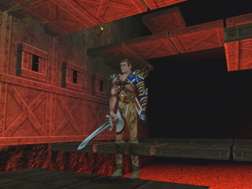
Il corridoio più avanti finirà con quello che sembra un vicolo cieco, non scoraggiatevi, salite ai lati del muro e abbassate la leva che troverete in cima, poi passate attraverso la porta, freddate il lizardman e recuperate i gioielli.
Dalla camera, l’unica uscita condurrà in una grande sala piena di piattaforme in piano, non appena azionerete la leva in fondo, le stesse si organizzeranno in un certo modo e voi, arrampicandovi e saltando dall’una all’atra, dovrete raggiungere la successiva che ne cambierà nuovamente la disposizione. Tanto per essere più chiari, riporterò l’ubicazione di ogni leva…
La prima è quella che azionerete quando la stanza sarà in piano, ok? La seconda è sullo stesso lato della prima ma un piano più in alto e a sinistra rispetto ad essa. La terza è esattamente al di sotto della porta dalla quale siete entrati mentre la quarta è, tenendovi la terza alle spalle, sul lato destro ma su di due piani; badate che ci saranno due leve una accanto all’altra: quella giusta è quella di destra, l’altra farà cadere tutte le piattaforme nella lava!
La quinta sarà al centro della parete opposta a quella della quarta ma sotto di tre piani e per la sesta, dovrete fare dapprima un bel salto in direzione del lato dell’entrata (appendetevi alla superficie) e poi su fino alle due leve accanto alla quarta (delle due la giusta è quella a sinistra). Settima, ottava e nona, tutte accanto alla quinta, mentre la decima (l’ultima), sarà sul lato opposto alle precedenti ma sotto di un paio di piani…
Una volta che il tutto sarà stato risolto, una porta si dovrebbe aprire e, scendendo una scala che si svilupperà sui lati di un pozzo, dovreste arrivare alla sala del tesoro. Un consiglio per la discesa: sfruttate la balestra per uccidere a distanza le lucertole, ogni qualvolta troviate per terra delle frecce, guardate giù così da controllare se c’è qualcuno su cui usarle!
Al piano terra, arriverà uno stregone vestito di rosso che inizierà a bombardarvi di palle di fuoco, voi continuate a muovervi in circolo per la stanza e, ogni qualvolta l’uomo vi arriverà a portata, colpitelo con una bella spadata, siate solo certi di essere in movimento quando lui sparerà le fiammate, altrimenti non resterà molto di voi!
Quando sarà sparito definitivamente, prendetegli il bracciale di teletrasporto, raccogliete i cofanetti ed entrate nel muro fosforescente: tornerete così al piano superiore del labirinto delle palle di fuoco!
Ora sì che servirà andare dal mercante: prendete la strada opposta rispetto alla casa della strega, date le spalle al burrone e buttatevi giù tenendo premuta la barra spazio, in questo modo vi attaccherete al bordo del baratro e potrete continuare appesi a sinistra dove, sulla piastra argentata al centro della grotta, vi sarà un teletrasporto!

I TERRITORI DEI GHIACCI (prima parte)
Arriverete in mezzo a una foresta zeppa di foglie secche, neve e arcieri. Non sprecate tempo cercando di seguire questi ultimi, ma controllate che la vostra energia sia alta e riempiteli a vostra volta di frecce (state sempre in soggettiva e usate lo strafe!). Quando non ce ne saranno più e avrete visitato tutta la zona in cerca di funghi vari, tornate sui vostri passi e dovreste beccare per la seconda volta la fata Fiona. La rincretinita nominerà draghi e cacciatori, poi salterà fuori con l’ennesima storiella: “Colui che nella neve le orme saprà seguire, raggiungerà il paradiso senza perire”.
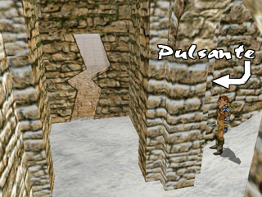
Arrivati a una parete rocciosa (è come quella dei codici di King Quest 5!), iniziate la rampicata spostandovi di volta in volta così da poter proseguire verso l’alto; al termine del tutto, sarete in una piana di neve e ghiaccio piena di colonne spara frecce e trappole celate. Per farcela basterà che continuiate ad andare dritti evitando i “settori” con le impronte. Tre o quattro lupi dopo (usate le frecce o il colpo di spada con giravolta), eccovi a un bel bivio: a destra arriverete a un doppio portale chiuso a doppia mandata (vi servirà la chiave) e dotato di doppi arcieri (mmmh, un doppio problema!), mentre a sinistra ci sarà l’entrata di un castello con tanto di cecchino di guardia. Inutile fantasticare: dovrete per forza andare in quest’ultima zona, affrontare chiunque vi si pari dinanzi (arcieri o guerrieri che siano) ed entrare… Ah, non dimenticate il bucaneve a sinistra dell’edificio!
Quasi dimenticavo di spiegarvi come aprire la porta: c’è un pulsante dietro la colonna a destra del muro con la crepa nel centro!
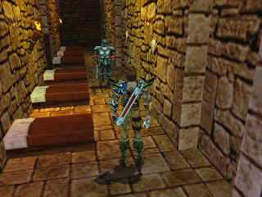
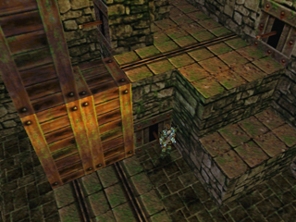
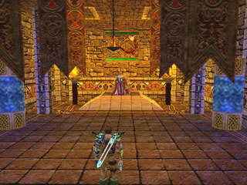

IL CASTELLO DI MORGHAN
Il principale problema ora sarà l’enorme numero di nemici. Ve ne saranno parecchi che salteranno fuori da dietro gli angoli e, alcune volte, vi sbucheranno anche degli arcieri da dietro… Usate le frecce e non state lì a raggiungerli!
La prima stanza che troverete a destra sarà una delle campate, in essa alcuni letti e degli stipetti chiusi a chiave, ok, ma dove saranno le chiavi? Ma addosso ai padroni! Ogni volta che uccidete un cavaliere, controllate se per caso non si porta dietro una chiave e usatela per i mobiletti, attenzione comunque a non aprire l’ultimo visto che, come diceva la pergamena, contiene una bella trappolina.
La seconda camera sarà l’ennesima stanza da letto; controllate sul baldacchino per la chiave del baule (80 monete d’oro!), poi aprite entrambi i mobili così da far razzia di tutto (solo una pergamena)!
Ora la cucina: diverse botti, della carne appesa che potrete prendere saltando sui tavoli ed infine un bel pentolone per cucinare delle pozioni magiche. Non appena distruggerete le botti, riparatevi e fate fuori l’arciere che spunterà all’entrata, poi uscite tranquilli e dedicatevi all’allegro corridoio pieno di asce ciondolanti. Superatele scegliendo bene i tempi e fate lo stesso con la trappola a punte che si troverà immediatamente giù dalle scale. Uccidete il grosso guerriero azzurro (usate un paio di “Pioggia di Frecce”) e guardate le branche delle prigioni che si trovano a destra e a sinistra del corridoio principale: purtroppo per aprirle avrete bisogno di una chiave, quindi l’unica altra strada percorribile sarà quella attraverso la porta di legno!
All’interno dovrete abbassare le leve così da mettere uno sopra l’altra le colonne di legno (prima dovrete spostare una di esse sotto a una leva per poter così azionare anche quest’ultima), prima di arrampicarvi nell’antro dello zio Morghan, però, fate fuori il carceriere al piano terra e raccogliete la chiave e l’orecchio di hobbit vicino allo scheletro.
Arrivati al salone del mago (basterà saltare dalle casse impilate, arrampicandovi), mazzulatelo fino a quando non scomparirà, prendete la chiave, tutti gli incantesimi nelle teche di cristallo e salite sul trono per far aprire il passaggio. Tornati al corridoio delle prigioni, ascoltate i 3 uomini e liberate solo quello che vi chiede di ucciderlo; accontentatelo e recuperate anche la pergamena così che un altro po’ della trama vi venga svelato (non che ne valga la pena, comunque). “Liberate” pure la bottiglia di rum, uscite dal castello andando a destra del bivio e aprite finalmente i doppi portali grazie alla nuova chiave (attenti agli arcieri se ancora non li avete sistemati!).

I TERRITORI DEI GHIACCI (seconda parte)
Dopo il portale ecco subito un bel bivio: lasciate perdere la zona a destra ma dedicatevi invece alla branca di sinistra dove, dopo una discesa mica da ridere, arriverete a una colonna di fuoco tenuta d’occhio da un Wampa (o da qualcosa che ci somiglia molto). Uccidete la bestia, poi, sfruttando le vostre amiche frecce, disintegrate le sfere di cristallo appese al di sotto degli archi di pietra: si libereranno 3 dragoni e alla fine otterrete una chiave.
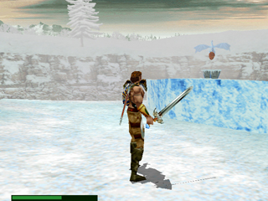
Rifate all’indietro la strada che avete già fatto; evitate la valanga scendendo giù di un piano (occhio, questo gioco sfortunatamente non è Tomb Raider, se rimarrete semplicemente appesi morirete… bella scemenza!) e, nuovamente al bivio, andate a destra. Armati di balestra, sistemate i cecchini, il lupo e il guerriero, poi via oltre le porte in legno dove, dopo l’ennesimo arciere (bastaaa!), sarete al lago ghiacciato.
In questo posto lo scopo sarà recuperare tutti e 3 i cuori di drago che si trovano sparsi per il territorio, ognuno sarà protetto da un drago di cristallo (schiappe) e in giro vi saranno parecchi draghi blu… Voi iniziate a dirigervi a monte del fiume e da qui saltate da un iceberg all’altro fino a raggiungere queste “interiora di drago”, tanto per aiutarvi vi dirò che uno dei cuori è a valle (alla fine del corso del fiume), un altro a monte a sinistra del fiume e l’ultimo sempre a monte ma a destra.
Avete fatto? Allora avrete certamente visto le frecce di metallo conficcate nel terreno, vero? Ottimo, quello che indicheranno saranno le direzioni per le porte di ghiaccio che Asghan dovrà “frecciare” per poter proseguire… Scegliete quella più a destra (sono entrambe sullo stesso lato di una montagna) e poi sparate in rapita successione a tutti e 4 i settori della porta prima che abbiano il tempo di ripristinarsi. Se ce la farete vedrete il cristallo spaccarsi in mille pezzi e potrete passare… Ah, tanto per la cronaca, dietro il portale di sinistra c’è un dragone blu davvero poco socievole, l’ultima cosa di cui avrebbe avuto bisogno un guerriero dal nome simile a quello di un lassativo! Beh, almeno per ora!

LE ROVINE NANESCHE DI GWENOLYNE E IL DRAGO NERO
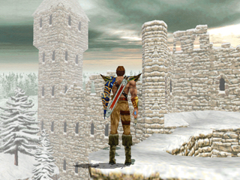
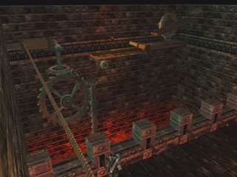
Dal venditore che vi verrà incontro, siate certi di comprare un orecchio e una conchiglia (se già li avete non occorre farlo!), poi inoltratevi in direzione del castello in sfacelo. La zona pullulerà di scheletri guerrieri, come al solito, se ci starete attenti, non dovrebbero togliervi molta energia, sfruttate il fatto che vi stiate battendo in un territorio aperto: colpi laterali (Ctrl+Shift+sinistra/destra) e in rotazione (Ctrl+avanti), senza dimenticare quelli col calcio per indietreggiare (Ctrl+Shift+avanti).
L’edificio principale avrà 3 entrate, ognuna terminante in un vicolo cieco; voi scegliete quella centrale e arrampicatevi sul lato destro del muro interno. Continuando a salire, in cima al tutto dovreste trovare due pulsanti che faranno aprire un “vicolo cieco”: uno sarà al termine del costone sinistro del palazzo, l’altro invece a destra, al termine di uno stretto cornicione.
Scesi di sotto ed entrati nella nuova ala appena dischiusa, accedete al castello e iniziate ad affrontarne le sfide.
Quando arriverete sul cornicione antistante il lago di magma, se lo desiderate tentate di recuperare le frecce nella zona sinistra, poi però spostatevi in direzione della corda penzolante di destra. Dal lato dell’edificio, spunteranno delle punte che a lungo andare potrebbero farvi crepare, perciò saltate di continuo e attenti a non volare giù (come al solito non potrete appendervi ai bordi, hey mica state giocando a un gioco bello!)! Semmai non doveste trovarvi con ‘sto sistema, allora potreste anche camminare fino alla punta in modo che fuoriesca senza colpirvi, attendere che rientri e poi superarla rapidi e continuando così con tutte quelle che seguono.
Non scendete subito la fune ma prima arrivate in fondo al cordolo dove, nella piccola stanzetta a destra, vi sarà l’ennesimo ingrediente dell’incantesimo di metamorfosi: un ratto. Solo dopo aver preso l’animale vi converrà scendere la corda…
Saltati sul balconcino, ecco una strana macchina che dovrete far funzionare per poter proseguire: lo scopo sarà far raggiungere alla sfera l’interruttore, azionando al momento giusto ognuna delle 5 leve. Ecco come fare. Iniziamo dalla preparazione: agite sulla prima leva da sinistra in modo che la volta successiva il perno ruoti in senso antiorario, poi sulla terza così che poi il nastro trasportatore vada a sinistra e la quarta per far sì che l’asse sia inclinata nella maniera corretta. Con la quinta rilasciate la palla, agite sulla seconda così che il cucchiaio inizi a spostarsi e, quando sarà a metà strada, con la terza fate partire il nastro trasportatore… La palla dovrebbe cadere nel cucchiaio che sposterete nuovamente agendo sulla seconda, l’ultima mossa sarà l’abbassamento della prima leva che farà cadere la palla sul pulsante e aprire così il passaggio per il teletrasporto. Facile, no? Bene, perché le successive asce ciondolanti non lo saranno affatto! Salvate spesso, cioè ogni volta che ne supererete una: basterà che la lama vi colpisca una sola volta per farvi morire e questo non a causa della sua potenza ma perché il personaggio continuerà a rimanere sulla sua traiettoria lagnandosi! Bravi, davvero bravi ‘sti programmatori!
Voi cercate di saltare di continuo se proprio siete al limite della sopportazione, ma badate di avere l’energia al massimo!
Finita la sfilza di pendoli, eccovi finalmente nella miniera dei nani. Fate fuori le coriacee creature (vista la loro lentezza, consiglio il colpo di spada con giravolta per poi spostarsi indietro e ripetere la mossa) e al bivio girate a sinistra così da ritrovarvi dal mago nano (?). Ucciso anche ‘sto farabutto, raccogliete il suo libro magico, gli incantesimi nelle teche azzurre e poi dedicatevi alla costruzione di qualche incantesimo…
Per l’Accecamento avrete bisogno di 2 teschi e un bucaneve, mentre per la famosa Metamorfosi, necessiterete di 3 cuori di drago, corna di demone, orecchio di hobbit, un ratto e una conchiglia. Mi raccomando, siate certi di fare almeno quest’ultimo incantesimo: vi servirà per ritrasformare in uomo quel cacciatore di draghi che avete letto trasformato in orco! Agite dunque sulla leva nascosta nella camera del mago e superate il ponte levatoio a destra dell’ultimo bivio che avete trovato (per il nano vale la regola della L… ehm, volevo dire del colpo di spada con giravolta!). Uccidete per l’ennesima volta tutti quanti e, giunti alle piattaforme trasparenti, superatele fino a raggiungere la leva guardata a vista dagli uomini ragno… Se potete, evitate semplicemente queste creature: sono parecchio resistenti e non fareste altro che buttare via tempo e incantesimi. Abbassando la leva, un’altra branca del percorso delle piattaforme diverrà visibile e potrete così arrivare all’ultima sezione della miniera (seguite le piattaforme fino al nuovo passaggio che potrete notare nella parete a sinistra).
Uccidete gli eventuali nani, proseguite sempre diritti (a destra ci sarà un passaggio chiuso da una pesante porta) e finalmente, quando vedrete delle lame uscire dal muro, sarete nella zona delle illusioni. Per facilitarvi il compito, ho voluto farne una mappa, come sempre la potrete vedere qui accanto se state utilizzando la versione Doc della solla, oppure nel file GWENOLYN.BMP. In essa ho indicato come pallini rossi i muri illusori (qualcuno sarà visibile solo da un lato) mentre o indicato in grigio le letali trappole a lama nascoste nei muri. Il vostro scopo sarà raggiungere la camera dell’orco che sta piangendo (lasciate perdere l’oro è protetto da una trappola letale… se proprio lo volete, state ai lati del corridoio e non al centro!).
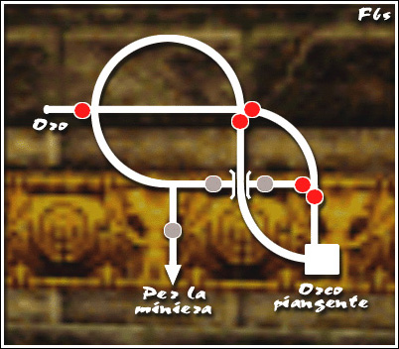
Quando sarete in vista dell’essere, usate su di esso l’incantesimo di metamorfosi (F5, almeno credo) ed ecco riapparire il cacciatore di draghi che, al colmo della felicità, vi trasformerà la spada in una spada incantata! Ora, azionando la leva a parete, potrete far aprire la pesante porta vista nella miniera: quella che vi condurrà nel cuore della montagna, dal primo vero Dragone! Ah, per evitare le bocche sputafuoco, avvicinatevi ad esse camminando e, non appena spareranno, correte avanti!
Per il drago la tecnica è ben diversa: portatevi a distanza d’attacco e ad ogni colpo fate seguire una parata; quando la poverina cadrà al suolo, raccogliete le tre uova e tornate alla sala delle piattaforme trasparenti dove, seguendo a sinistra, tornerete alla corda… la ricordate? Ottimo, perché rifacendovi all’indietro tutto il percorso, dovrete tornare fino al lago ghiacciato! Ah, se lo desiderate, prendete pure qualche freccia e pozione dal solito venditore fuori dalle rovine!
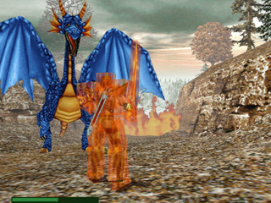
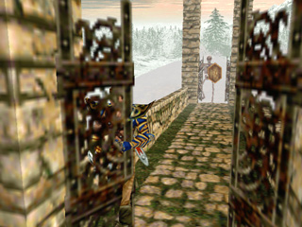
I TERRITORI DEI GHIACCI (terza parte) E IL DRAGO BLU
Saltate nuovamente sugli iceberg e andate alla porta di ghiaccio a destra della vostra attuale posizione (costeggiate il muro della montagna e prima o poi la vedrete); spaccatela come avete fatto con l’altra (4 frecce), poi, una volta dentro, ecco ancora Fiona coi suoi maledetti proverbi. Finita la pizza, portatevi avanti fino al Dragone Blu e affrontatelo al meglio delle vostre possibilità: magari usate una bella Barriera Magica e la combinazione colpo sinistra (Crtl+Shift+sinistra), calcio con rotolamento indietro (Crtl+Shift+avanti), colpo destra (Crtl+Shift+destra), calcio con rotolamento indietro (Crtl+Shift+avanti), ripetendola fino a quando non morrà.
Per lo scheletro guerriero, la tecnica è ancora più semplice: avete fatto caso alla piastra di metallo all’ingresso del ponte sul quale si trova? Non appena ci passerete sopra, entrambi i cancelli (quello d’entrata e quello d’uscita) si apriranno, peccato che quello d’uscita si chiuderà prima che voi possiate percorrere tutta la lunghezza… Come fare? Attirate giù l’ammasso d’ossa e portatelo lontano dal ponte stesso, dribblatelo e fatevi seguire verso il ponte, passate sulla piastra di metallo che farà aprire i due cancelli, mettetevi davanti all’ultimo che si sarà chiuso e, non appena anche lo scheletro arriverà passando sulla piastra, oltrepassate l’uscio lasciando il “ciccione” chiuso tra le due inferriate! Ahahahah, alla faccia sua!
Nel caso siate voi a rimanere tra i due cancelli, non abbiate timore nel saltare in acqua e nel cercare una sponda su cui risalire…

IL VULCANO DELLA FORESTA DI HAZEL
Wow, una zona vulcanica in mezzo ai ghiacci! Ma in che gioco ci troviamo? Ah già, Asghan… perché mai me l’avete ricordato!?
Saltati i vari fiumi di lava, prendete il bivio a sinistra, accettate l’incarico che vi dirà l’hobbit nella tana a sinistra, raccogliete le eventuali frecce per terra e sistemate il draghetto rosso che svolazza da quelle parti. Parlando nuovamente col nanetto avrete una pozione di Resistenza alla Fiamma che, tornati al bivio, vi consentirà di superare il muro a destra. Tra l’altro, avete visto l’effetto della lava? E’ l’unico decente del gioco, peccato solo che lo stesso magma non venga avanti come s uccedeva in Sin!
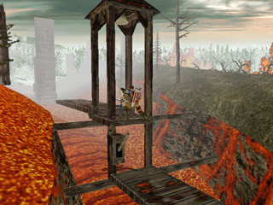
All’impalcatura di legno, salite dapprima sulla corda, saltate giù al piano di sopra, abbassate la leva e poi saltate in alto colpendo la campana: dall’altra parte arriverà un hobbit che vi abbasserà il ponteggio e a voi non resterà che attraversarlo. Tirato giù l’ennesimo draghetto volante, proseguite tra i fiumi di lava e tenete la sinistra così da scambiare quattro parole col piccoletto: avrà bisogno di latte e voi sarete gli unici a poterne trovare!
Raccogliete le frecce davanti alla sua tana e poi andate fino al crepaccio seguendone il margine a destra e sfruttando poi la fune per scendere di sotto… La seconda richiesta saranno 5 noci, che potrete raccogliere al di là del fiume di lava: saltatelo aggrappandovi all’estremità opposta, fate lo stesso col ponte di pietra e poi avanti fino alla zona di pace e tranquillità vicino al fiume… Le noci saranno al di sotto del grande albero ma attenti a non avvicinarvi troppo al ponte con l’ennesimo scheletro indistruttibile: per superarlo ci vorrà la pozione d’invisibilità che vi darà l’hobbit quando gli consegnerete il suo pasto. E un’altra e andata!
LA FORESTA IN PRIMAVERA E LA DISCESA DEL FIUME
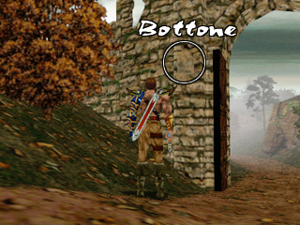
Proprio dopo il ponte, il clima e l’ambiente cambieranno non poco. Come vi dirà la stessa Fiona, sempre più fatta di crack, la missione qui sarà semplice: uccidere tutti e quattro i golem di roccia, metterne i cuori sull’altare e scambiare la scatola d’oro che otterrete per il timone dell’imbarcazione dal tizio sulla sponda del fiume… No, non il fiume che avete già superato, un altro! La strada da percorrere per arrivarci è oltre il portone in legno: uccidete i nemici dalle sue parti poi, saltando, colpite con la spada l’interruttore celato sulla colonna a sinistra in modo che si apra (tre ore mi ci sono volute per trovarlo! #@]*!!!). Solo una raccomandazione: attenti ai cecchini e al salto che dovrete fare per salire sull’imbarcazione! Acqua uguale morte!
Sulla zattera, zigzagando tra gli scogli, scegliete sempre la strada a sinistra e, non appena vedrete una spiaggetta adatta all’attracco (è dopo il secondo bivio), gettatevici contro così da scendere.

IL REAME DEGLI ELFI E LE ROVINE
No si erano mai visti degli elfi col pizzetto! Ok, in effetti non si era neanche mai visto un guerriero con l’andatura di un robot e l’agilità di un bradipo (o viceversa), però…
Dunque, in questo luogo vi saranno un totale di quattro locazioni, esclusa la zona in cui avete attraccato con la zattera: andando a sinistra al primo bivio, vi sarà un portale in legno che non si aprirà e, dopo gli enormi sassi rotolanti (per evitarli vi sono degli anfratti sui lati del percorso), un baratro con un ciclope addormentato. A destra del bivio, invece, raggiungerete un laghetto con una guerriera elfica (io direi elracchia! Sembra Pantani con le tette, altro che bellezza disarmante!) e una casetta chiusa con alcuni lupi.
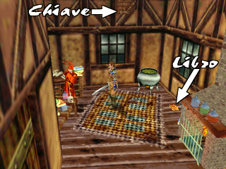
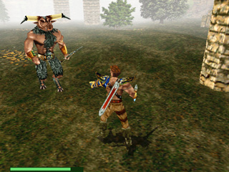
Dopo aver raccolto la crema di porcospino dal cadavere del primo nemico, io vi consiglio di andare direttamente agli ultimi due posti nominati: cioè a sinistra. Al laghetto, uccidete la tizia, raccogliete il profumo e le due conchiglie sott’acqua, poi di corsa alla casa. Per sistemare i lupi, usate le frecce oppure il colpo con la giravolta; raccogliete le carni e i funghi, poi entrate nell’edificio… La chiave? Al di sopra della porta!
L’abitazione altri non sarà che la magione di un altro cacciatore di draghi; fate man bassa della pergamena e del libro che parla dell’incantesimo Esorcismo, poi saltate in alto e colpite la piccola gabbia sul soffitto contente la chiave delle rovine. Il mago per ora non potrà fare nulla per voi.
Tornando da dove siete venuti, continuate in direzione delle altre 2 zone; salite la china dalla quale scendono i sassi (come ho già detto, riparatevi negli anfratti ai lati del percorso: sono uno a destra e l’altro a sinistra) e uccidete il ciclope raccogliendone l’occhio (combo ideale: spadata con giravolta, oppure attacco a sinistra e calcio con rotolamento). Ora, usando la chiave trovata in casa, aprite il portale e procedete tra le rovine…
Uccisi tutti e cinque i bestioni pelosi (uno è a guardia di alcuni gioielli), saltate sulla pietra a sinistra e da qui balzate aggrappandovi alla sporgenza che fuoriesce dal muro del castello; in cima ci sarà un pulsante che farà aprire un muro e vi consentirà di superare i resti del palazzo...
Di lì a poco, un grosso minotauro si farà largo tra la nebbia e i cespugli, quando lo avrete ucciso, ecco l’ennesimo ingrediente per l’incantesimo: un bel corno! L’ultimo ingrediente, il cactus, si troverà sui bastioni delle rovine, arrampicatevi dunque per la seconda volta (non nella zona di prima ma dal lato del minotauro), raccogliete la pianta e scendete di sotto tornando dal mago per preparare il tutto… Ricordate gli ingredienti? Un cactus, un occhio di ciclope, un corno di minotauro, una boccetta di profumo elfico e della crema di porcospino, ecco fatto l’Esorcismo! Ora, tornando alle rovine, troverete la porta aperta e il solito mercante pronto a vendervi qualche oggettino. Prendete ciò che preferite, poi però inoltratevi in direzione del nuovo villaggio…

IL VILLAGGIO SUL LAGO E LE ROVINE SOMMERSE
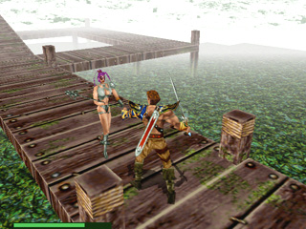
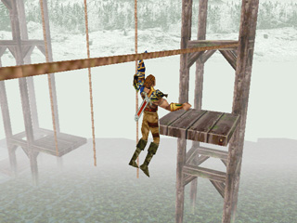
Fiona vi lascerà l’ennesimo messaggio (un cacciatore con un talismano? Mah!); continuate il cammino fino al lago completamente coperto di foglie, saltate in direzione della scaletta e procedete uccidendo tutte le fanciulle che vi intralceranno (per le arcieri usate le frecce, naturalmente). Aprite l’armeria grazie alla chiave che aveva indosso una delle amazzoni, raccogliete tutto quanto e, saltando poi sul tetto della casetta, continuate sul ponteggio superiore seguendo l’unica strada percorribile (state sempre attenti alle arcieri!).
Quando arriverete alla casetta con sotto la corda, sarete a una sorta di trivio: stando al piano terra e visitando quell’area, potrete trovare una capanna e guadagnare qualche freccia, salendo invece al primo piano, ecco i pianerottoli per la zona finale, mentre il secondo vi consentirà di raggiungere la parte centrale del villaggio, quella più ricca di oggetti e pozioni. Io vi direi di farvi tutto quanto partendo dal piano terra, passando poi al secondo e lasciando il primo per ultimo, in questo modo visiterete parecchie capanne in cui potranno essere prese armi e magie (in una di esse vi sarà anche un calderone in cui potrete preparare gli incantesimi), attenti però: qualcuna potrebbe essere chiusa a chiave e vi toccherà trovarla! E’ il caso di quella del calderone, di quella per la casa del cacciatore e, dulcis in fundo, quella della camera del tesoro (per quest’ultima dovrete quasi arrivare alla fine di questo stesso livello, al primo piano del trivio)!
Portate avanti la vostra ricerca come meglio credete, siate solo consci del fatto che quando arriverete a una parte piena di corde su cui saltare, sarete quasi alla fine del tutto: il balcone principale! Sì, è qui sopra che c’è una ragazza con una frusta: è lei che ha la chiave per la camera del tesoro e voi dovrete per forza averla visto che, una volta che avrete quest’oggettino, potrete avere le indispensabili frecce d’oro! Ah, per poter tornare alla capanna da aprire, basterà scendere dalla torre a sinistra di quella da cui siete arrivati (tenetevi quest’ultima alle spalle): scesi di sotto, percorretene i ponteggi e cadrete proprio sul tetto della sala del tesoro.
Tornati sul balcone gigante grazie alle corde già percorse, scendete giù di un livello sfruttando la torre a cui è attaccata la corda orizzontale che avete già usato, fatevi la seconda corda orizzontale e poi nuovamente un gruppo di funi in fila finendo così a portata dell’acqua limpida e azzurra…
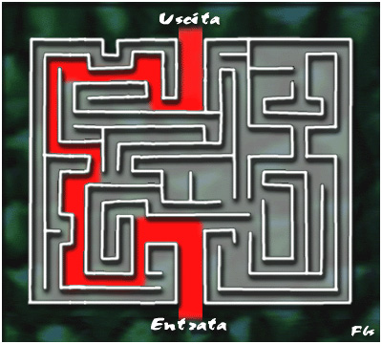
Quando vi tufferete, Asghan andrà automaticamente avanti e arriverete a dei resti di un castello ormai invaso dalle acque. Se lo desiderate, uccidete i mostri acquatici mettendovi su una delle colonne, poi però fate una bella nuotatina in apnea: dovrete trovare dapprima un pulsante e poi il passaggio che si sarà aperto grazie ad esso. Il pulsante è a sinistra della posizione da cui partirete, in un “vicolo” antistante una colonna, mentre il passaggio sarà nella prima viuzza alla sua sinistra…

I SOTTERRANEI DI GORKIL E IL DRAGO VERDE
Usciti dall’acqua, ecco l’ennesimo dungeon. Prima di affrontarlo, siate sicuri di avere con voi le frecce d’oro del villaggio delle amazzoni (vedi capitolo precedente): solo esse potranno far del male al dragone!
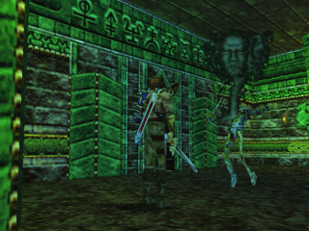
Saltate il fossato e scontratevi con lo zombie prendendogli la chiave; dribblate i successivi non-morti e accedete alla porta di legno: il labirinto delle anime! Seguendo la mappa che ho fatto (qui accanto nel caso della soluzione Doc oppure nel file GORKIL.BMP), non dovrebbe esservi difficile raggiungere la fine e uscire… Secondo quello che vi ha detto la fata, il cacciatore di draghi e quello col medaglione, ricordate? Ok, superate l’ennesima mummia (non morirà, colpitela solo fino a quando non avrete la chiave) e quella successiva sarà proprio il vostro amico cacciatore (notate il ciondolo). Usate l’incantesimo Esorcismo (F7) e lui vi darà la magia Protezione Psichica che, unita alle famose frecce, vi servirà per friggere il leviatano!
Uccidete dunque tutto ciò che si muove tra voi e lo strano muro di nebbia dell’antro del dragone e poi scervellatevi per fare aprire quest’ultimo: nella camera dell’ex cacciatore maledetto, esattamente al di sopra di una delle uscite, saranno riportati 8 simboli, passate seguendo questo stesso ordine dietro alle omonime colonne della camera verde (di volta in volta, ogni simbolo si accenderà) e il portale scomparirà magicamente!
Centellinando le frecce d’oro, sforacchiate a dovere la malvagia creatura (almeno 10 frecce, perciò non sprecatele!) e poi, accedendo al teletrasporto che apparirà nella camera a destra dell’entrata, sarete nuovamente alle rovine…

AGBUK: IL DRAGO ROSSO
Forza ragazzi, manca poco per finire il gioco! Fate ritorno al Reame degli Elfi e andate nuovamente dal mago che, in precedenza, non aveva voluto aiutarvi (quello dalle vesti rosse). Parlandoci, il vecchio vi donerà tutti i suoi poteri e vi chiederà di distruggere Agbuk per lui… Non aspettavate altro, eh?
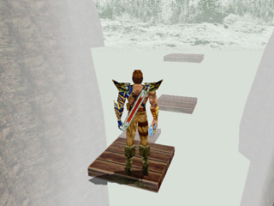
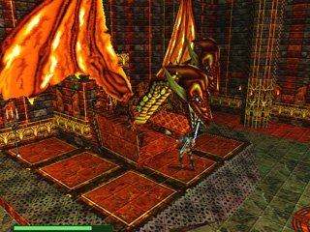
Fiondatevi al crepaccio accanto alla zona del ciclope, lo ricordate? Bene, ora fate attenzione: il passaggio da intraprendere sarà costituito da alcune piattaforme in legno che, a intervalli di tempo regolare, appariranno e scompariranno pur continuando ad esistere materialmente… La prima su cui dovrete saltare sarà all’estrema sinistra del baratro; su ‘ste piattaforme spostatevi sempre camminando (Shift premuto) e se serve un salto lungo, arrivate fino al bordo, fate un paio di saltelli indietro e poi correte premendo il salto solo all’ultimo istante (è come il salto di sicurezza di Tomb Raider). Vi sarà un solo percorso possibile che vi porterà dapprima verso la destra del crepaccio, poi giù, nuovamente su e successivamente a sinistra, dritti fino a un teletrasporto, quindi non preoccupatevi per gli eventuali sbagli: non ce ne potranno essere!
La stanza a cui accederete sarà zeppa di prismi e specchi e il vostro scopo sarà porli in maniera tale da far giungere 3 raggi blu al campo di forza in fondo alla stanza… Il sistema non è difficile: facendo conto che ogni specchio dovrà essere usato, basterà seguire i singoli raggi azzurri, aggiustando l’inclinazione dei deflettori che di volta in volta noterete non funzionare… Quando il tutto sarà a posto potrete affrontare Agbuk!
L’unico sistema per uccidere la bestia è mettersi esattamente sotto alle due teste continuando colpirle col salto; quando serve, usate le pozioni o il cibo per rinvigorirvi, poi però continuate il trattamento.
Testa dopo testa, dopo un po’ il dragone salterà in aria, il suo trono si abbasserà e vi verrà mostrata la sua camera dell’oro… Entrateci e, sorpresa sorpresina, riecco il redivivo zietto che, sconfitto per la seconda volta, vi permetterà di terminare il gioco: basterà inseguire la sfera luminosa!
Bravi, e adesso che tutti i draghi del mondo sono morti che lavoro farete? Eh no, a TGM siamo già al completo! Aloha!

FBS the Dragons Slayer

